**LES PASSEJAÏRES DE VARILHES FICHE ITINÉRAIRE**

**VICDESSOS n° 106**

|  |
| --- |
| **Commune de départ et dénomination de l’itinéraire :**   * **Sem** – Parking à l’entrée du village – **Le tour de la vallée de Sem** |
| **Date, animateur(trice), nombre de participants (éventuel) :**   * 06.04.2016 – J. Decker – 9 participants (reportage photos) * 01.06.2017 – J. Decker – 7 participants * 22.04.2022 – R Suarez – 16 participants (Reportage photos) |
| **L’itinéraire est décrit sur les supports suivants :**   * Parcours "inventé" par Jacky Decker |
| **Classification, temps de parcours, dénivelé positif, distance, durée :**   * Randonneur – 5h00 – 620 m - 13 km – Journée - Indice d’effort : 74 |
| **Balisage :** Jaune et Blanc et rouge du GR 10 du Col de Grail au Col de Rizoul |
| **Particularité(s) :** Peut se faire indifféremment dans les deux sens. Jacky Decker l’a fait dans le sens des aiguilles d’une montre Raphaël Suarez dans le sens contraire (Profil inversé par rapport à celui indiqué sur cette fiche). |
| **Site ou point remarquable :**   * Les sites des mines du Rancié * La croix de Ste-Tanoque * Le site du Col de Grail * Le Col et le Pic du Rizoul |
| **Trace GPS :** Oui |
| **Distance entre la gare de Varilhes et le lieu de départ :** 44 km |
| **Observation(s) :**   * En 2016, le parcours a été réduit. Au-dessus des anciennes mines du Rancié, le groupe a emprunté le sentier de petite randonnée rejoignant directement le col de Grail sans passer par la Croix de Ste-Tanoque. * Jusqu’à la Croix de Ste-Tanoque, le parcours est identique à celui décrit sur la fiche Vicdessos n° 105. * Le site "équipé" du Col de Grail sera choisi pour la pause repas de midi (Voir photos ci-après). * Avril 2022 : Une coulée de neige a emporté le sentier entre le col de l’Esquérus et le col de Grail, juste avant le premier des deux bras formant le ruisseau de Sem. |

*"Cette fiche participe à la constitution d'une mémoire des itinéraires proposés par les animateurs du club. Eux seuls y ont accès. Ils s'engagent à ne pas la diffuser en dehors du club."*

Date de la dernière mise à jour : **6 juin 2022**

**La carte**

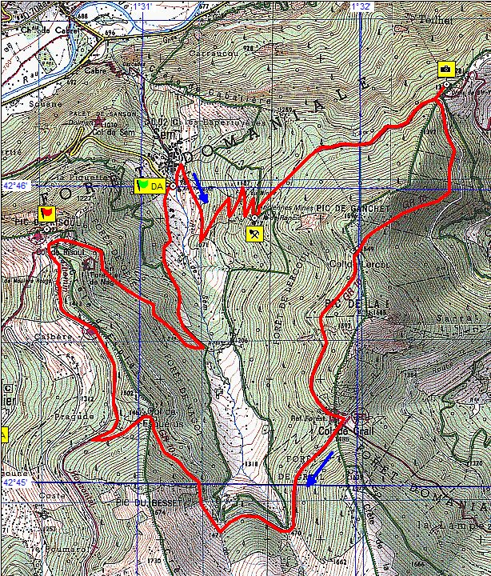

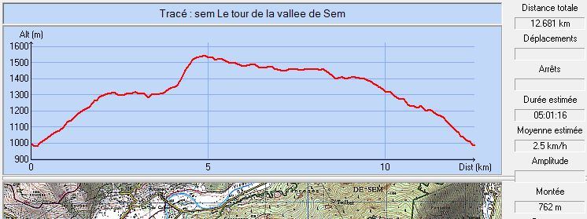

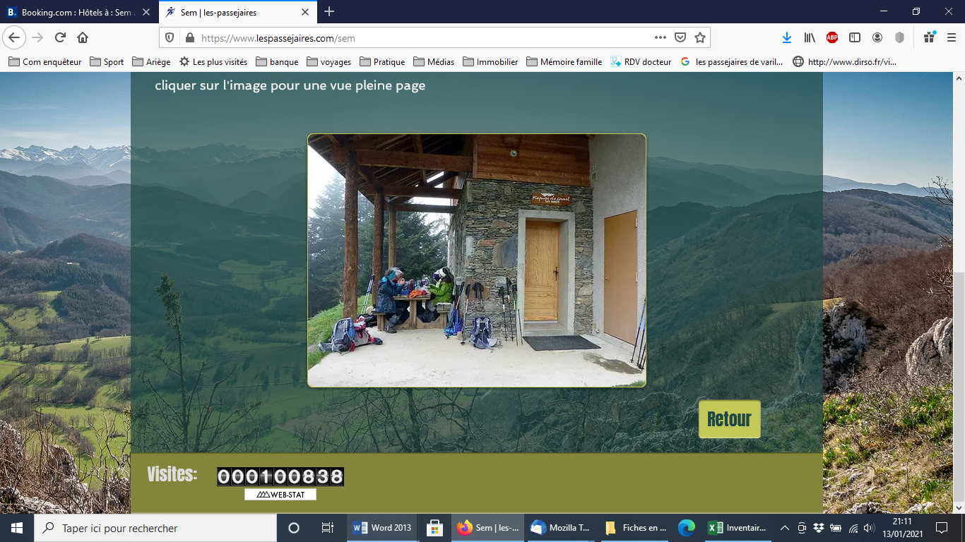

*2016 : Pause repas au refuge du Col de Grail*

*Quel confort !*

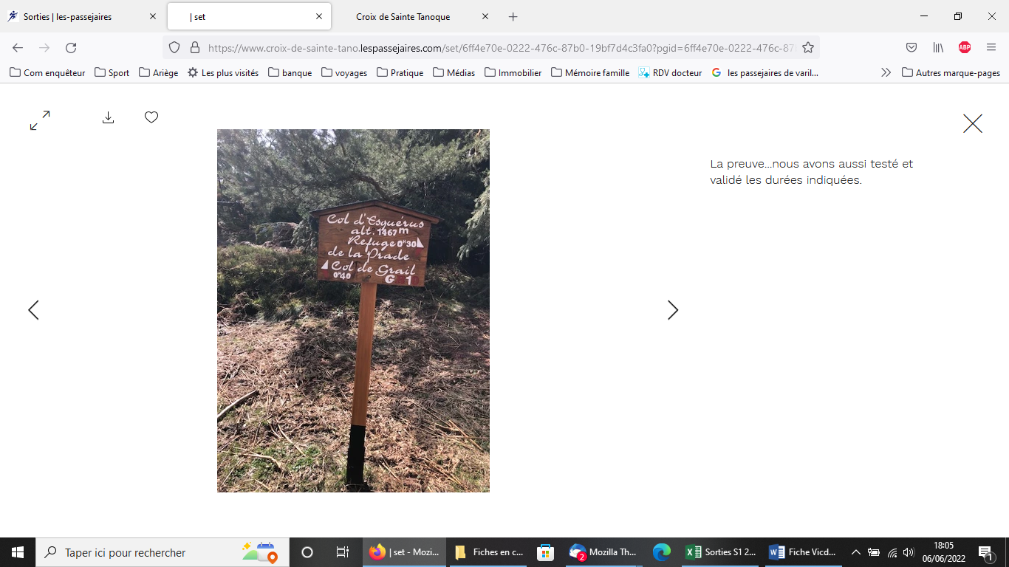

*Avril 2022 : De remarquables poteaux directionnels*

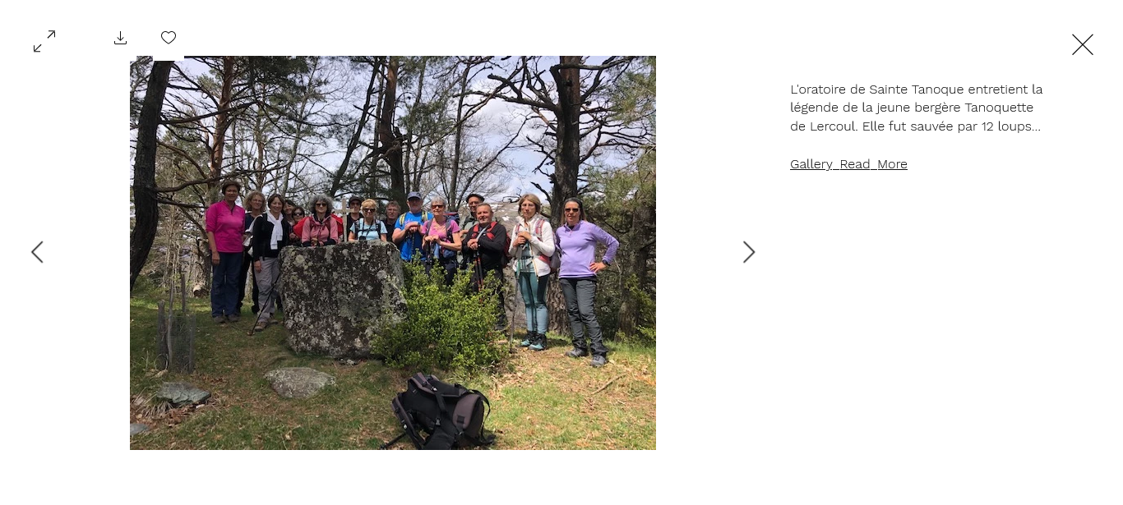

*Avril 2022 : Le groupe devant la Croix de Ste-Tanoque*